АНАЛИЗ
причин производственного травматизма в организациях, расположенных на территории г. Жодино, в январе–мае 2024 года

В январе – мае в организациях, расположенных на территории г. Жодино, отмечается значительный рост несчастных случаев на производстве по сравнению с аналогичным периодом прошлого года – с 6 до 12 случаев.
Количество человек, получивших тяжелые производственные травмы, увеличилось с 0 до 5 человек.
Количество потерпевших, получивших производственные травмы, не повлекшие тяжелых последствий, осталось на уровне аналогичного периода прошлого года – 6 случаев.

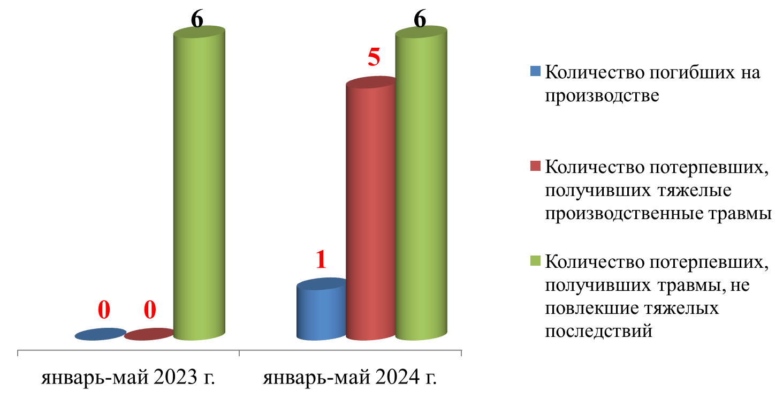

Наибольший удельный вес погибших и потерпевших, получивших производственные травмы различной степени тяжести, приходится на организации без ведомственной подчиненности, в которых в анализируемом периоде произошло 5 несчастных случаев, в аналогичном периоде прошлого года – 2 случая:

Данные о потерпевших в организациях без ведомственной подчиненности

В организациях республиканской формы собственности уровень производственного травматизма остался на уровне прошлого года –
4 несчастных случая на производстве, 2 из которых – тяжелые, в аналогичном периоде прошлого года несчастных случаев, повлекших тяжелые последствия в организациях республиканской формы собственности не зарегистрировано.

Данные о потерпевших в организациях республиканской формы собственности

В организациях коммунальной формы собственности в январе–мае по сравнению с аналогичным периодом прошлого года количество тяжело травмированных увеличилось с 0 до 2 человек, количество потерпевших, получивших не тяжелые травмы также увеличилось с 0 до 1 человека.

Данные о потерпевших в организациях коммунальной формы собственности
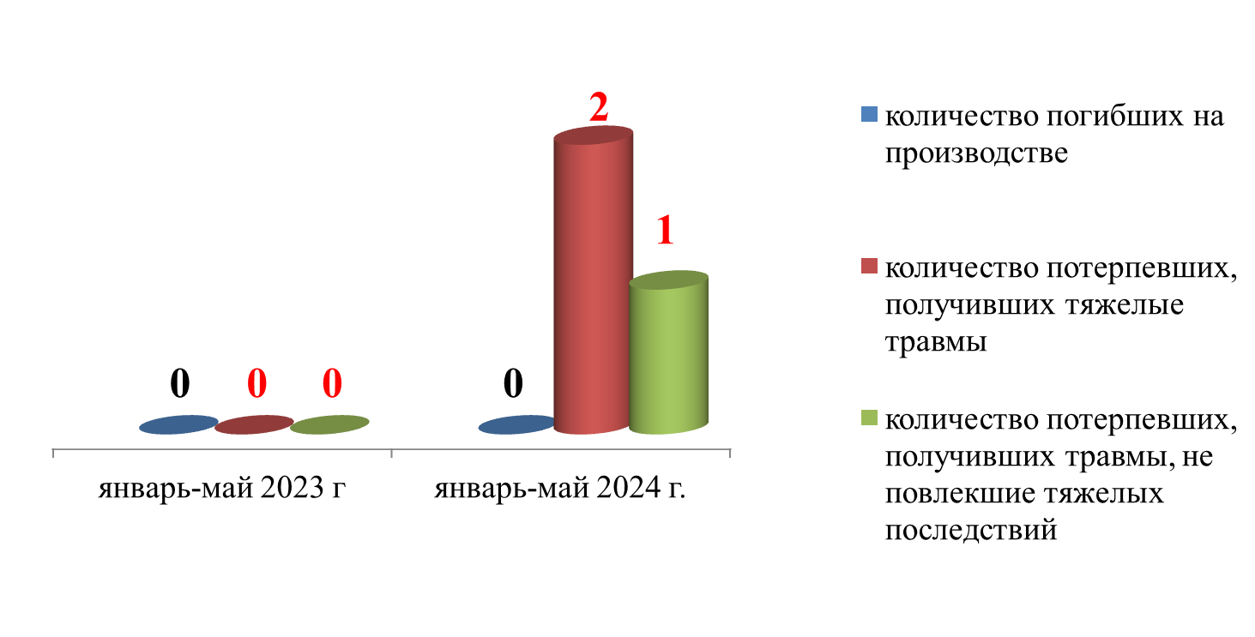
Большинство несчастных случаев на производстве (7 из 12 случаев) произошли в организациях обрабатывающей промышленности.
2 несчастных случая, не повлекших тяжелых последствий, произошли в организациях торговли и общественного питания.
По одному случаю произошли в организациях транспортной деятельности, здравоохранения и сферы государственного управления.

Распределение потерпевших по видам экономической деятельности (человек)
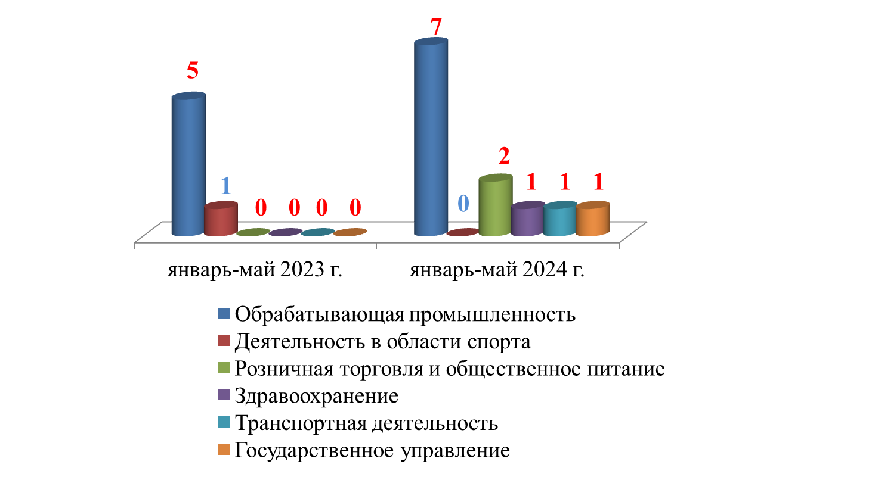

Наибольший удельный вес среди травмированных занимают работники в возрастном диапазоне «от 40 до 49 лет» и «55 лет и старше» –по 4 человека.

Распределение потерпевших в результате несчастных случаев на производстве по возрасту (человек)
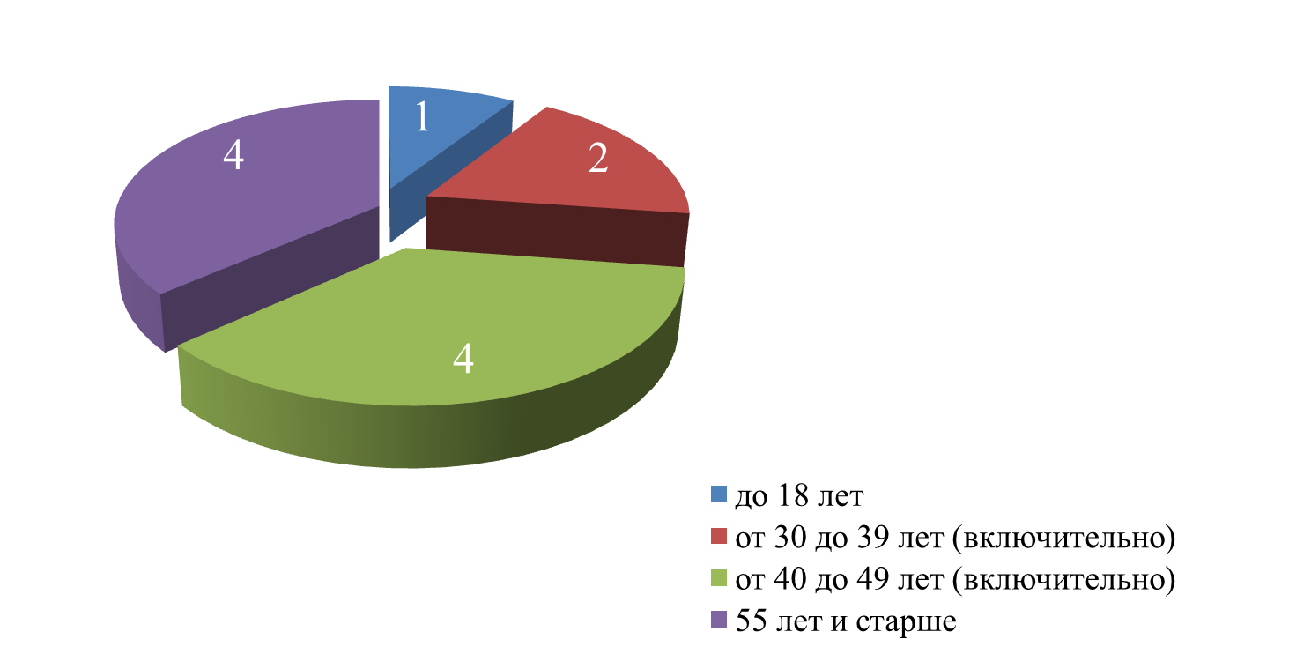
Основными травмирующими факторами, приведшими к производственным травмам, явились воздействие движущихся, разлетающихся, вращающихся предметов и деталей и тому подобное и падение потерпевшего во время передвижения, в результате которых тяжело травмирован 4 и 3 человека, или 33,3% и 25% от общего числа потерпевших, получивших производственные травмы, соответственно.

Распределение потерпевших в результате несчастных случаев на производстве по факторам травмирования (человек)

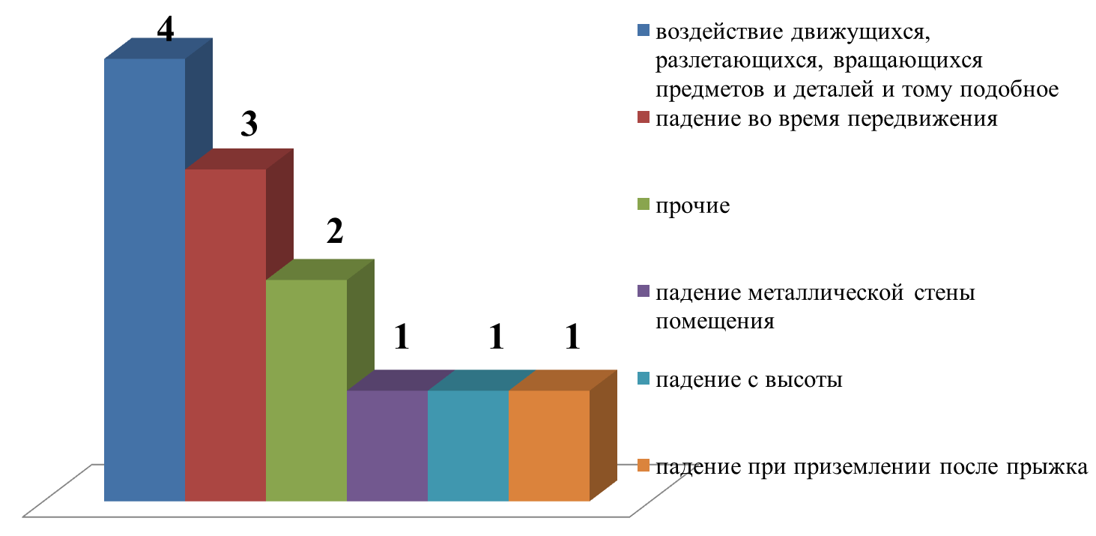

Анализ причин трех несчастных случаев с тяжелыми последствиями, специальное расследование которых завершено, показывает, что:
в одном случае отмечено наличие смешанной ответственности нанимателя и потерпевшего;
в другом случае отмечено наличие смешанной ответственности нанимателя, потерпевшего и других работников, не являющихся должностными лицами нанимателя;
в третьем случае причиной несчастного случая явилась личная неосторожность потерпевшего.

Распределение вины по результатам специальных расследований несчастных случаев на производстве
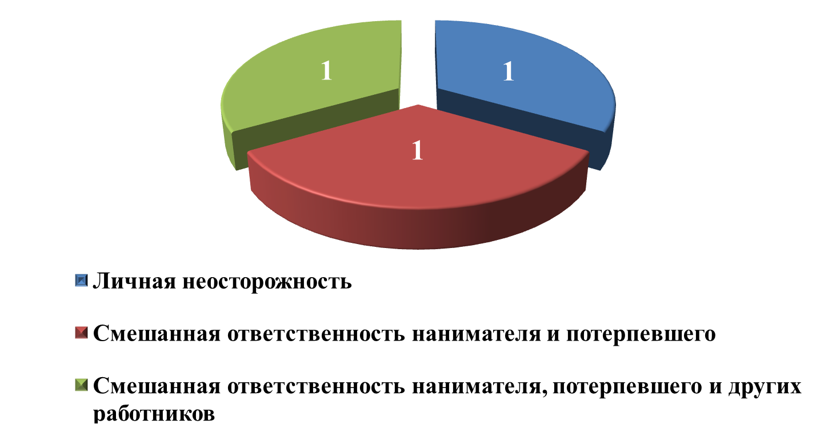

Анализ причин пяти несчастных случаев, не повлекших тяжелых последствий, расследование которых завершено, показывает, что все они произошли по вине самого потерпевшего, включая его личную неосторожность.

Распределение вины по результатам расследований несчастных случаев
на производстве, не повлекших тяжелых последствий

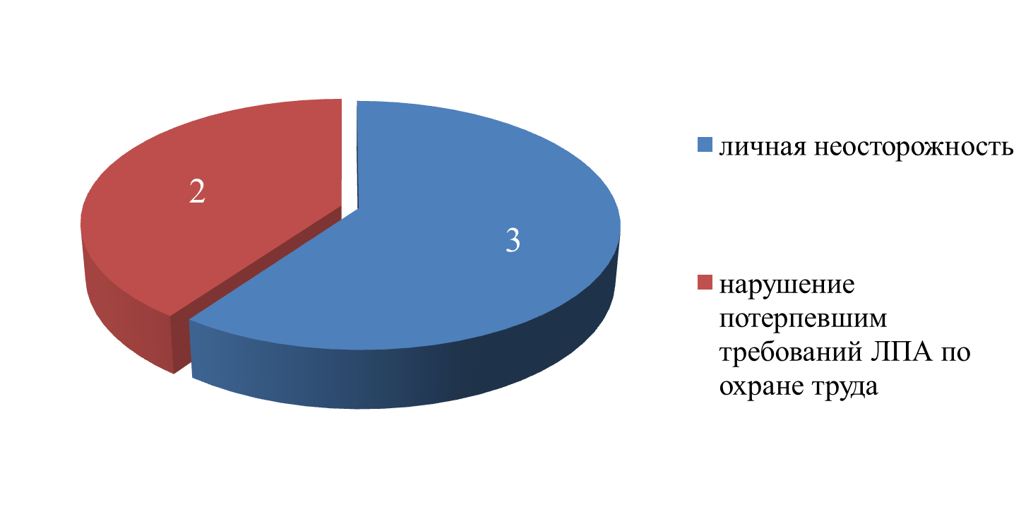

Таким образом, исключительно по вине самого работника, включая его личную неосторожность, произошло 6 случаев из 8 расследованных, что составило 75%; по вине нанимателя и самого потерпевшего – 1 случай, что составляет 12,5%, по вине нанимателя, других работников и самого потерпевшего – 1 случай, что составляет 12,5%.

